Votre Annuaire :

Entreprise | Coordonnées | Activités
 | Super U Express  Avenue du Grésivaudan  38570 Tencin | Supermarché
 | ROUCHER Sylvain  sylvain@hebenisterie.fr  http://www.hrebenisterie.fr  252, rue henri Giraud 38420 LE VERSOUD  Tel : 06 80 57 58 77 | Spécialiste dans l’agencement de mobilier
 | ORTEGA Chantal  contact@city-immobilier.fr  http://www.cityimmobilier.fr  17, boulevard de la libération 38190 BRIGNOUD  Tel :04 76 72 60 36 | Agence immobilière
 | Europe Autocars  Adresse mail ou site internet ?  ZI des moulins 38830 ST PIERRE D'ALLEVARD  Tel : 04 76 97 50 35 | Autocars
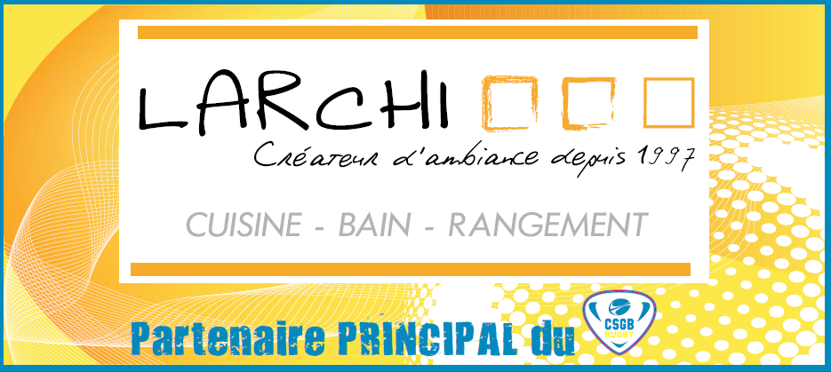 | ORTEGA Franck & Valérie  http://www.larchi.net  21, boulevard de libération 38190 BRIGNOUD  Tel : 04 80 70 03 97 | Spécialiste cuisine, rangement, salle de bains
 | MARTORANA Saverio  Saverio.martorana@orange.fr  23, rue Casimir Julhiet 38420 DOMENE  Tel : 04 76 52 72 91 | Location de box
 | GONCALVES Raoul  http://www.granico.fr  279, rue des sources 38920 CROLLES  Tel : 09 81 03 81 69 | Spécialiste du plan de travail cuisine et salle de bains
 | TACHE Antoine  contact@multitache.com  Adresse :  Tel : | Spécialiste de la rénovation immobilière
 | SOUILLET Yann  mesrenovation@orange.fr  Rue des Jonquilles 38190 BRIGNOUD  Tel : 04 76 27 23 12 | BTP – Travaux de maçonnerie générale et gros œuvre de bâtiment.
 | FROEHLICHER Christophe  christophe.froehlicher@surfaceprivee.com  http://www.surfaceprivee.com  01, chemin de la chourère 38660 ST HILAIRE DU TOUVET ? | Magazine immobilier interactif
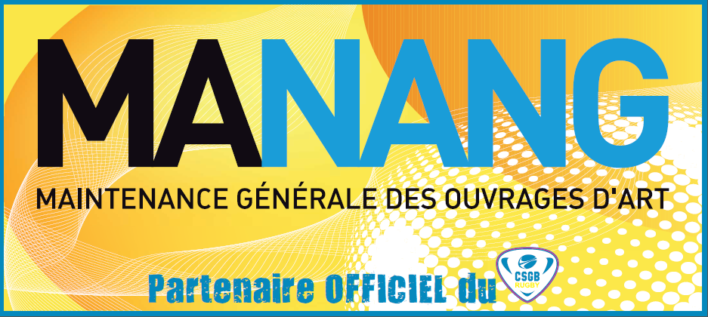 | MONIER Mathias  contact@manang.fr  Z.A. Actisère  38570 Le Cheylas | Maintenance générale des ouvrages d’art
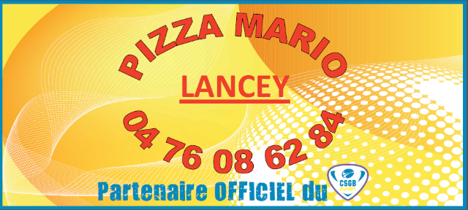 | Pizza Mario  35, Avenue aristide Berges  38190 Lancey  Tel : 04 76 08 62 84 | Pizzeria sur place ou à emporter
 | Rugby Store  29 boulevard Gambetta  38000 Grenoble | Magasin spécialisé Rugby
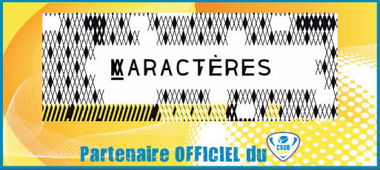 | Karactères  4 Rue montorge  38000 Grenoble | Bar

